OE 7. DZ
Za prikazani strujni krug izračunajte ukupnu radnu snagu, otpor R i induktivni otpor X_{L}
P = _____ W R = ______ oma X_{L} = _____ oma
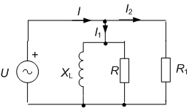 ZADANO JE:
I = 32 A I₁ = 19 A I₂ = 18 A R₁ = 6 Ω

